**АГАПОВ ИВАН ПЕТРОВИЧ-участник ВОВ 1941-1945 годов.**

Агапов Иван Петрович родился в 1899 году, в многодетной семье Петра Григорьевича и Агафьи, в деревне Голенищево теперешнего Вачского района, Нижегородской области.

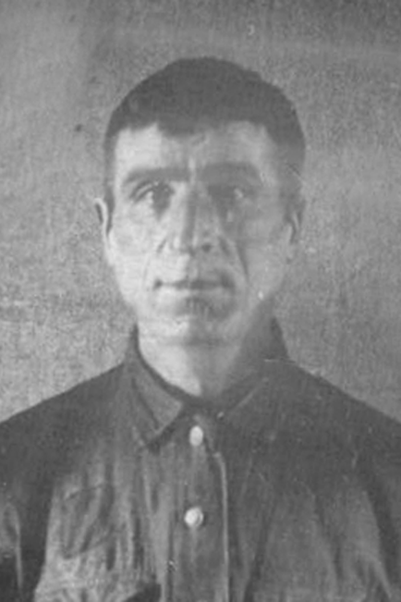 23-го ноября 1922 года Иван Петрович женился на уроженке соседней деревни Курмыш Ольге Григорьевне Сёминой, о чём свидетельствует запись № 105 в книге регистрации брака Клинского ВИКа (Волостной Исполнительный Комитет), Муромского уезда. Жили они с родителями Ивана Петровича. От брака Ивана и Ольги в 1924 году родилась дочь Антонина, а в 1927 – Татьяна. Отец Петр отделил Ивана и Ольгу лишь спустя несколько лет никакого «надела» им не дав. Тогда они купили себе амбар, да так с детьми в нём и жили. Потом построили небольшой домик, а позднее подстроили заднюю часть дома.

Иван Петрович был очень сноровистым и мастеровым человеком и без дела не оставался. Для своего хозяйства он сделал самостоятельно сенницу, «мазанку», где размещался ткацкий станок для изготовления льняных тканей, баню с печью. Печь в доме была сделана тоже его руками, в то время, как у других всё это делали наёмные мастера. Он мог шить любую одежду как для детей, так и для взрослых. Этот промысел в зимний период был ощутимым подспорьем в жизнеобеспечении семьи.

Когда пришла пора грубого обобществления в коллективные хозяйства, Иван Петрович первым написал заявление о вступлении в колхоз. К тому времени в семейном хозяйстве уже значились: лошадка «Змейка», корова и даже барашки. Выводилось всё это со двора под плач хозяйки и детей.

До колхоза Иван Петрович был единоличным крестьянином, потом колхозником. В колхозе он был конюхом по уходу за сданными лошадьми, рабочим в кирпичном производстве и механиком на картофелетёрочном заводе. Порой он обеспечивал конные перевозки по закладке продуктов на базы Райпотребсоюза. Будучи жёстким по характеру, со взрывным поведением в отношении жены, Иван Петрович никогда и ни при каких обстоятельствах не оставлял детей без подарков. Он лепил из глины и обжигал всяких зверюшек и домашних животных, частенько угощал детей крахмальными блинчиками.

Первого октября 1941 года мобилизовали Ивана Петровича на защиту Отечества. Долго держали на сборном пункте в г. Павлово Нижегородской области и, по заболеванию легких, временно отпустили домой. Девятнадцатого января 1942 г. призыв повторился, и у Ивана Петровича началась действительная военная служба в г. Суслонгере, в так называемых «Суслонгерских лагерях». Но не долго продолжался славный путь армейца. 3-го марта 1942 г. было получено последнее письмо от Ивана Петровича из-под Можайска со словами: «Завтра идём в атаку». В результате место гибели Ивана Петровича Агапова до настоящего времени не установлено, и до сих пор он числится пропавшим без вести.

Запись произвёл внук Владимир Павлович Малафеев 1944 г.р.